Белорусский государственный технологический университет

Факультет информационных технологий

Кафедра программной инженерии

Лабораторная работа №13

По дисциплине «**Подготовка к разработке лексического распознавателя**»

На тему «Формальные языки и формальные грамматики, порождающие их»

Выполнил:

Студент 1 курса 8 группы

Лужецкий Владислав Константинович

Преподаватель: асс. Север. А. С.

Минск, 2024

**Вариант 6**



1. **Return; □ calc; □□ end;**
2. **Return; □ print; □□ end;**
3. **Return; λ calc; calc; λ end;**
4. **Return; □□□ calc; print; end;**
5. **Return; print; end;**
6. **Return; □ print; print; □ end;**
7. **Return; □□□ calc; calc; calc; □□□ end;**

**КА M = ({S1,S2,S3}, {return’;’, □, calc’;’, print’;’, end’;’}, δ, S1, {S3})**

|  |  |  |  |  |  |  |
| --- | --- | --- | --- | --- | --- | --- |
|  | **Return;** | **□** | **Calc;** | **Print;** | **End;** | **λ** |
| **S1** | **{S1}** | **{S1}** | **{S2}** | **{S2}** | **{S3}** | **{S1}** |
| **S2** | ∅ | ∅ | **{S2, S1}** | **{S2, S1}** | ∅ | **{S1}** |
| **S3** | ∅ | ∅ | ∅ | ∅ | ∅ | ∅ |

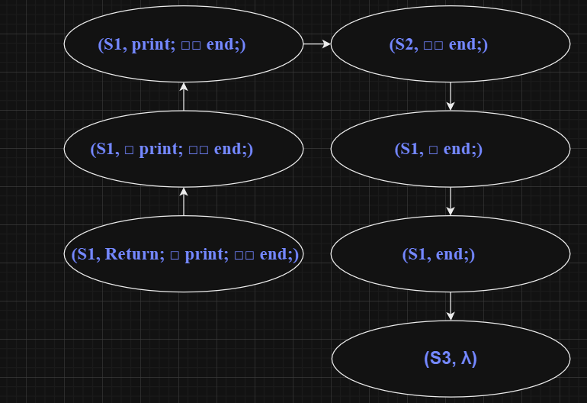

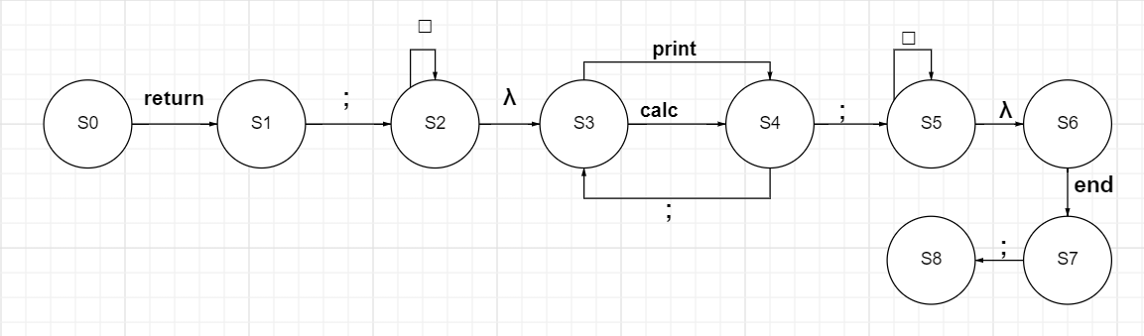

Ответы на вопросы:

1. Алфавит – это непустое конечное множество допустимых символов языка.
2. λ - пустая цепочка; I* - множество всех цепочек, состоящих из определённого алфавита языка, включая λ; I+ - множество всех цепочек, состоящих из определённого алфавита языка, исключая λ.
3. Язык L(I) над алфавитом I – это произвольное подмножество цепочек из I*.
4. Грамматика – способ задания языка.
5. a -> b и a -> *b, где a и b это цепочки. Цепочка a порождает b; цепочка a порождает b, включая пустую цепочку.
6. G – порождающая грамматика, которая записывается в формате: G = <T, N, P, S>
7. Форма Бэкуса-Наура – формальная система описания синтаксиса, в которой одни синтаксические категории последовательно определяются через другие категории.
8. Регулярная грамматика:

A -> a или A -> aB, где A,B принадлежат N, a принадлежит T*.

1. Регулярное множество – множество цепочек описанных регулярным выражением
2. Регулярный язык – это язык, описанный регулярной грамматикой.
3. Лексический анализ – первая стадия трансляции.
4. Лексический анализатор – это программа, выполняющая лексический анализ.
5. 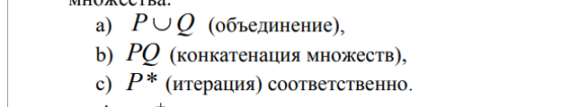
6. 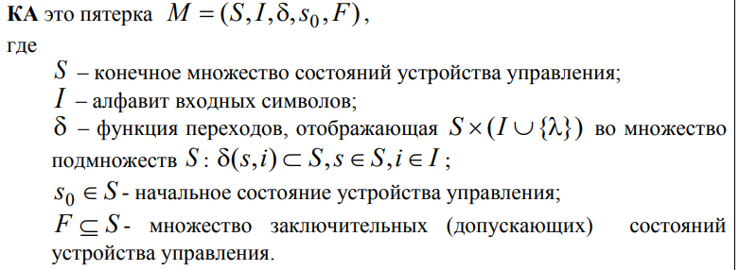
7. Изображение выглядит как текст, снимок экрана, Шрифт, алгебра

   Автоматически созданное описание
8. Мгновенное описание КА – пара (s,w), где s∈S – состояние КА, * w∈ I – неиспользованная часть входной цепочки.
9. 



1. Любой регулярный язык может быть задан регулярной грамматикой, регулярным выражением или конечным автоматом.

Или: любой конечный автомат задает регулярный язык, а значит грамматику или регулярное выражение.